Plynovodní přípojka
VY_32_INOVACE_17_343
Projekt MŠMT | EU peníze středním školám
Název projektu školy | ICT do života školy
Registrační číslo projektu | CZ.1.07/1.5.00/34.0771
Šablona | III/2
Sada | 17
Anotace | Plynovodní přípojka
Klíčová slova | Přípojka, přípojka z plastu, napojení, umístění, uzávěr
Předmět | Plynárenství
Autor, spoluautor | Ludvík Hrtánek
Jazyk | Čeština
Druh učebního materiálu | Prezentace, výklad
Potřebné pomůcky | PC, dataprojektor
Druh interaktivity | Výklad pomocí prezentace
Stupeň a typ vzdělávání | Střední škola
Cílová skupina | 1. - 2. ročník žáci 15 – 17 let
Speciální vzdělávací potřeby | ne
Zdroje | viz poslední strana

Plynovodní přípojka
- Část potrubí spojující veřejný plynovod a připojovaný objekt, která je ukončena hlavním uzávěrem (HUP).

Podmínky umístění:
- Přípojka má být vedena pokud možno kolmo k hlavnímu řadu, v hloubce minimálně 400mmm(po dohodě s plynárenským podnikem) popřípadě při uložení do chráničky i více, optimálně 800-1200mm a ve sklonu minimálně 0,5 % přednostně do plynovodu, jinak k hlavnímu uzávěru s možností odvodnění.
- Prochází-li přípojka zdivem, musí se uložit do ocelové nebo litinové asfaltové chráničky.

- Chránička je na obou koncích utěsněna impregnovaným provazcem.
- V místě chráničky nesmí být na potrubí žádné spoje s výjimkou svařovaných, zkontrolovaných na těsnost.

- Nejmenší světlá vzdálenost plynovodní přípojky od vedení vodovodního, kanalizačního nebo elektrického je 400mm, při křížení s nimi 100mm, přitom je nutno výš položené vedení zajistit proti sedání.

- Pro každý stavební objekt s popisným číslem se zřizuje samostatná přípojka.
- Obytný objekt s průchozím nebo technickým podlažím a s nejvíce třemi popisnými čísly může mít jednu přípojku.
- Přípojka se musí dimenzovat s ohledem na příkony spotřebičů, které se budou připojovat.
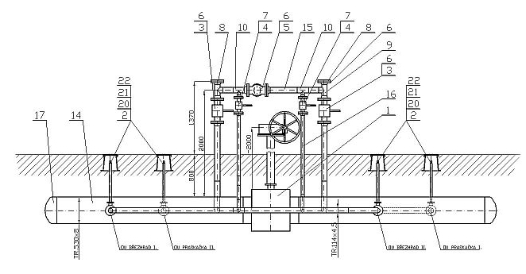
- Nejmenší světlost přípojky je 32mm.

Hlavní uzávěr
Hlavní uzávěr umisťujeme u obytných budov:
- uvnitř budovy nejdále 1m od prostupu obvodovou stěnou (u budov do osmi nadzemních podlaží)
- na vnější straně obvodové stěny do uzamykatelného výklenku nebo skříňky
- v oplocení budovy ve skříni, nice nebo výklenku
- v prostoru mezi budovou a oplocením v samostatném sloupku ve skříni, výklenku nebo přístavku
- v zemních skříňkách nebo v zemní soupravě před budovou (pouze v nezbytných případech)

- Hlavní uzávěr nesmí být umístěn v bytech, koupelnách, umývárnách, prádelnách, kotelnách, garážích, skladech potravin nebo hořlavých a výbušných látek, dále v těžko přípustných nebo nevětraných prostorech a podobně.

- Pro plynovody uložené v zemi a přípojky se používají ocelové trubky bezešvé, trouby svařované, hrdlové se zásuvnými hrdly k přivaření a z plastů.
- Pro plynovod se používají trubky uvnitř neasfaltované.

Přípojka z oceli
- pro projektování a stavbu NTL plynovodních přípojek s pracovním přetlakem plynu do 5kPa
- STL přípojek s pracovním přetlakem plynu nad 5kPa do 300kPa

- Pro přípojky se používají ocelové trubky bezešvé se zaručenou svařitelností z materiálu třídy 11, které musí být vyzkoušeny vnitřním přetlakem nejméně 3,8 Mpa.
- Vnější ochranný povlak sestává z nátěru inertolem, ze základní vrstvy horkého asfaltu a asfaltem prosycené izolační tkaniny nebo plsti (nejvhodněji skelné) a posléze z krycí vrstvy asfaltové (bitumenováním), izolací z plastů (např. v továrním provedení páskové polyetylenové izolace), izolace speciální (např. polyuretanové, epoxi-pryskyřice, opod…)
- Vnější povrch obalové vrstvy se brání proti tepelným účinkům mastkovým posypem nebo vápenným mlékem.

Chráničky se používají k ochraně prostoru proti úniku plynu zejména:
- při křížení s podzemními vedeními (chránička musí přesahovat 1m okraje křížení vedení)
- při průchodu dutými prostory (s přesahem min. 1m okrajů těchto prostor
Dále se chrániček užívá k ochraně potrubí před vnějšími silovými účinky v případech:
- kdy je krytí menší než 0,4m
- kdy lze předpokládat zatížení, které by mohlo způsobit přenesení nepřípustných sil na potrubí

Přípojka z plastu
- Pro projektování, stavbu a rekonstrukci přípojek z polyetylénu s pracovním přetlakem do 0,3 MPa.
- Potrubí z polyetylenu nesmí být použito pro nadzemní vedení kromě té části, která je ukončena v nadzemní skříni hlavního nebo domovního uzávěru připojované budovy.
- Pro přípojky se používají trubky a tvarovky z polyetylenu v řadě středně těžké nebo těžké.

- Ukončení PE přípojky a jeho napojení na potrubí kovové je možné vést pomocí přechodového spoje, jehož část, která se připojuje k ocelové části potrubí, je ukončena hladkou trubkou, závitem nebo přírubou.

Způsoby ukončení PE potrubí přípojky:
- ukončení PE potrubí přípojky před obvodovou zdí
- ukončení PE potrubí přípojky přechodkou s ochranným pouzdrem v obvodové zdi
- ukončení PE potrubí přípojky přechodovým spojem s ochranným pouzdrem v podlaze

- Pro vedení PE přípojky platí obdobné požadavky jako pro přípojky ocelové.
- Uzávěry na přípojkách musí být opatřeny zemní soupravou v teleskopickém provedení, poklopy musí být podloženy např. betonovou deskou.
- Při uložení plynovodního potrubí v rýze musí být ve vzdálenosti 0,3 až 0,4 m nad vrcholem potrubí uložena výstražná fólie žluté barvy.
- Souběžně s PE potrubím se ještě ukládá signální vodič.

Otázky a úkoly:
- Co je to plynovodní přípojka?
- Kde je možné umístit hlavní uzávěr plynu?
- K čemu se používá přípojka z plastu?

Zdroje:
Ing. M. Trnková, Instalace vody a kanalizace I, pro 1.ročník UO Instalatér, Informatorium, spol. s.r.o., Praha
http://www.stavbadomusvepomoci.cz/pripojky/item/2837-plynovodni-pripojka.html
http://www.replyn.cz/images/TU_Vlckovice_CB.jpg

